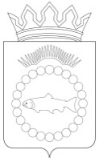
Проект

Муниципальное образование Терский район
Мурманской области

Совет депутатов Терского района

РЕШЕНИЕ

от хх.хх.хххх г. | № хх | п.г.т.Умба

О внесении изменений в Правила землепользования и застройки муниципального образования сельское поселение Варзуга Терского района, утвержденные решением Совета депутатов муниципального образования
сельское поселение Варзуга Терского района от 24.08.2012 № 183

В соответствии с Градостроительным кодексом Российской Федерации, Федеральным законом от 06.10.2003 № 131-ФЗ «Об общих принципах организации местного самоуправления в Российской Федерации», Уставом муниципального образования Терский район Мурманской области, на основании протокола публичных слушаний от _____________и заключения о результатах публичных слушаний от _____________,
Совет депутатов Терского района решил:

- Внести в Правила землепользования и застройки муниципального образования сельское поселение Варзуга Терского района, утвержденные решением Совета депутатов муниципального образования сельское поселение Варзуга Терского района от 24.08.2012 № 183, следующие изменения:
  - Карту градостроительного зонирования с.Кузомень изложить в редакции согласно приложению № 1 к настоящему решению.
  - Карту градостроительного зонирования с.Пялица изложить в редакции согласно приложению № 2 к настоящему решению.
- Направить настоящее решение в администрацию Терского района для ознакомления и использования в работе.
- Настоящее решение вступает в силу после дня его опубликования в газете «Терский берег».

Глава муниципального
образования Терский район Г.Н.Попов

Приложение № 1
к решению Совета депутатов Терского района
от хх.хх.хххх № хх

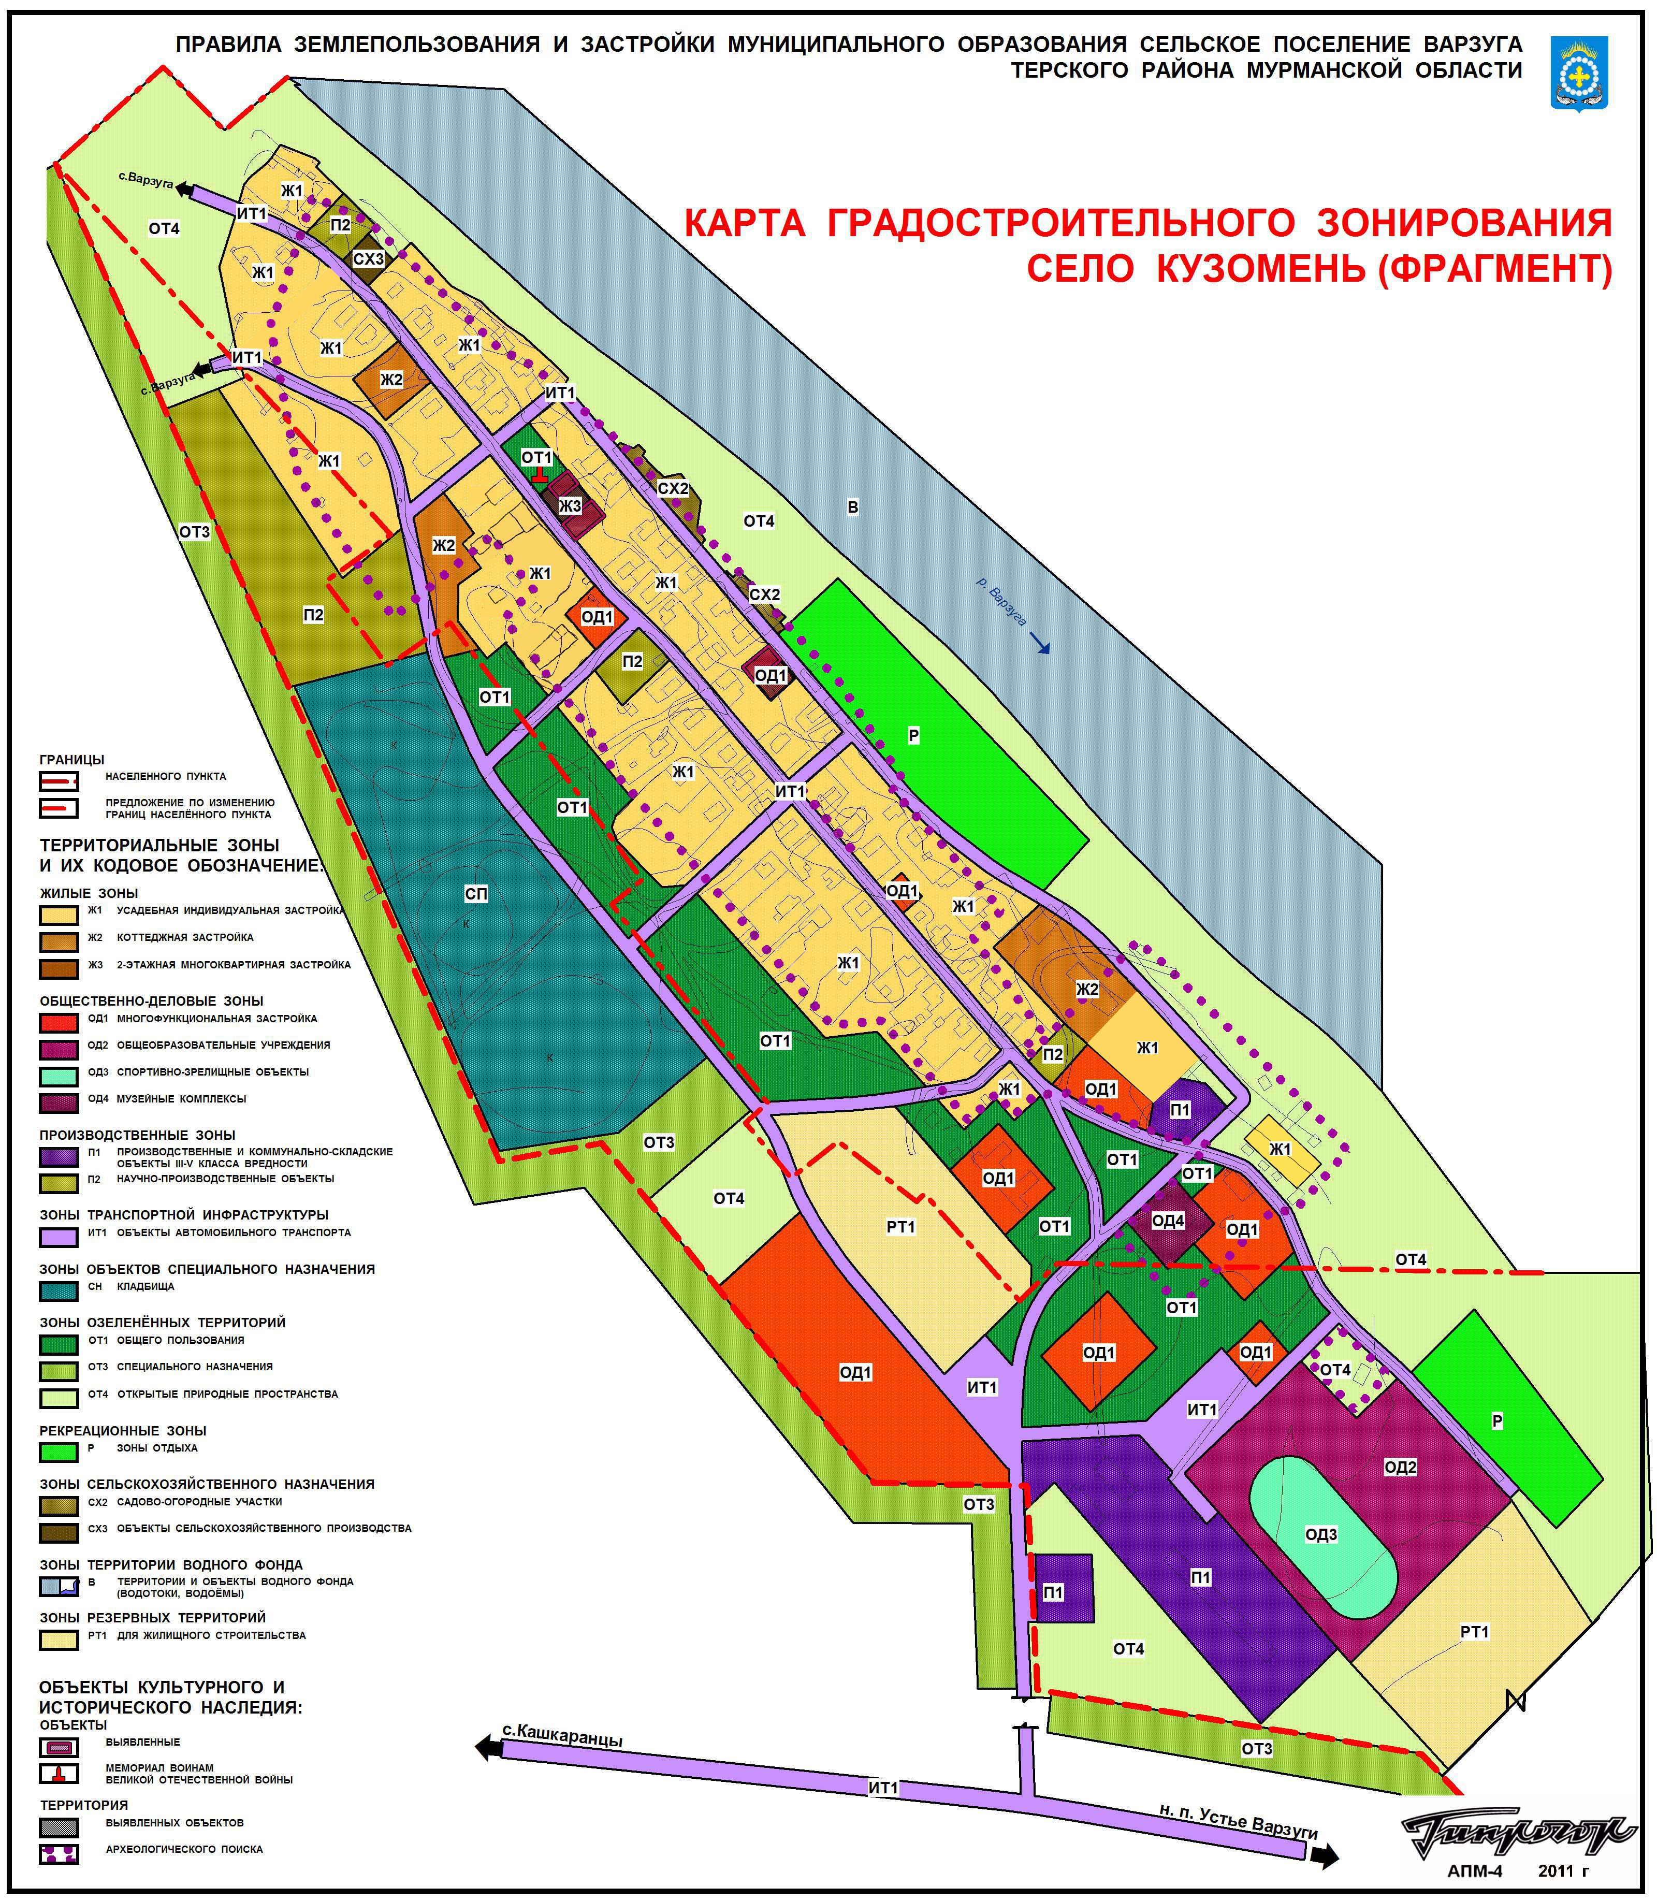
Приложение № 2
к решению Совета депутатов Терского района
от хх.хх.хххх № ххх

